Полисульфонатотетрафенилметациклофаноктол как основа новых электродных материалов для водородного топливного элемента
Постоянно нарастающий дефицит топлива и ухудшение экологической обстановки в большинстве регионов промышленно развитых стран дали существенный импульс исследованиям в области альтернативной энергетики. Один из наиболее перспективных способов преобразования энергии осуществляется в топливных элементах (ТЭ).
К общепризнанным достоинствами ТЭ относится то, что они преобразуют химическую энергию в электрическую с высоким коэффициентом полезного действия и экологически безопасны согласно работ [1, 2].
В настоящее время практически во всех промышленно развитых странах существуют национальные программы по развитию энергетики на ТЭ.
Успех в области разработки ТЭ нового поколения в значительной степени определяется прогрессом в создании новых функциональных материалов, в частности электродных материалов, обеспечивающих эффективный транспорт газов или жидкостей, ионов и электронов.
Нами проведено изучение электрохимических свойств полисульфонатотетрафенилметациклофаноктола и нано композитов на его основе с целью получения новых электродных материалов для водородного ТЭ, в котором на аноде протекает процесс окисления водорода, а на катоде - восстановления кислорода.

Экспериментальная часть исследований
Сетчатый полисульфонатотетрафенилметациклофаноктол был получен [3] в виде сферических гранул диаметром 0.05-0.5 мм двукратным сульфированием полимера, синтезированного каталитической резольной поликонденсацией cis-тетрафенилметациклофаноктола с формапьдегидом по методике [4].
В рамках исследований были приняты следующие допущения:
- Ионообменная емкость полисульфонатотетрафенилметациклофаноктола по 0.1 М NaOH и по 0.1 М NaCl, составляет 5.6 и 2.4 эквивалентов на килограмм сухого полимера.
- Палладиевые композиты, содержащие 2-5% металла, получали [5] введением тетрааммиаката палладия в полисульфонатотетрафенилметациклофаноктол методом ионного обмена из раствора, содержащего также значительное количество инертных к восстановлению катионов, и последующим гидрированием полимера при 1.013*10⁻⁵ Па и 363 К.
- Дисперсность металлических частиц палладия, рассчитанная по данным рентгеновского рассеяния по полуширине рефлекса при 2θ = 40.1°, составляет 25±5 нм.
- Для получения [5] палладиевосеребряного композита в палладиевый композит методом ионного обмена вводили катионы серебра и восстанавливали их в полимерной фазе водородом при 363 К и 1.013-10⁻⁵.
- Дисперсность металлического серебра, рассчитанная по полуширине рефлекса при 2θ = 38.1°, равняется 50±5 нм.
- Палладиевосеребряный композит содержит 0.02 г палладия и 0.1 г серебра на 1г сухого полимера.
Измерения электрических потенциалов электродов на основе нано композитов проводили с использованием электрода насыпного типа и электрохимической ячейки, предложенных в работе [6] для измерения потенциалов металлсодержащих композитов.
Схема установки для измерения потенциалов металлсодержащих композитов представлена на рисунке 1:
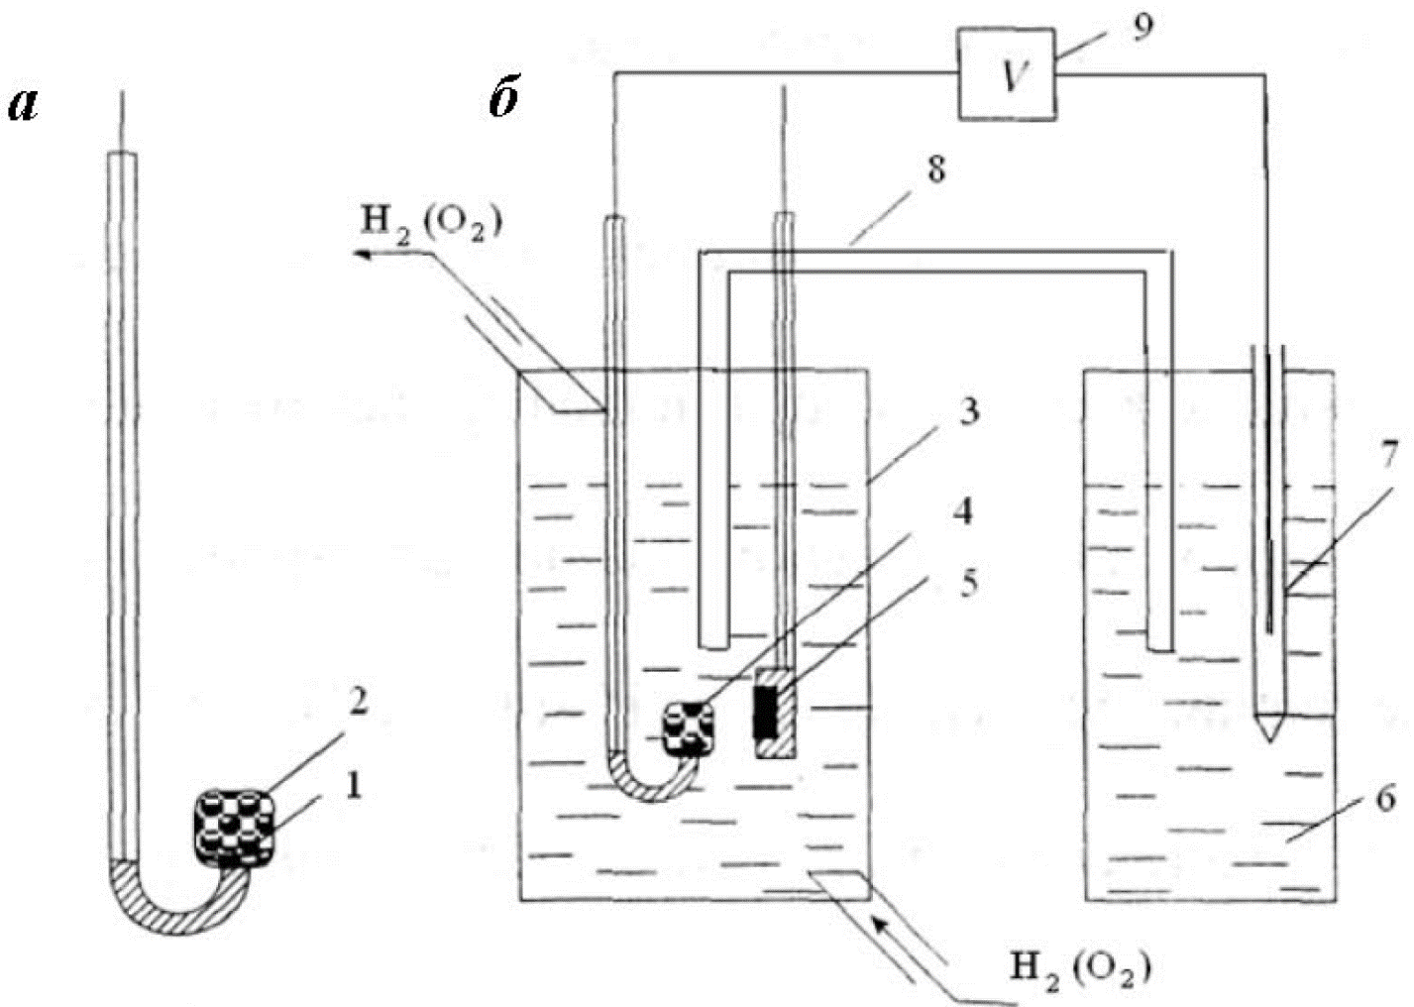
Рисунок 1 - Схема для измерения потенциала электрода на основе нанокомпозита
Где насыпной электрод (а) состоит из:
- 1 - платиновый токоотвод.
- 2 - нанокомпозит.
Где электрохимическая ячейка (б) состоит из:
- 3 - рабочее отделение с раствором электролит насыпным (4) и платиновым (5) электродами.
- 6 - вспомогательное отделение с хлорсеребряным электродом (7).
- 8 - солевой мост.
- 9 - высокоомный вольтметр.
Согласно собранной схемы получили следующее:
- Насыпной электрод представлял собой стеклянный цилиндр диаметром 8 мм и высотой в 12 мм, в дно которого впаяна платиновая пластина, служащая токоотводом.
- На платиновую пластину помещался слой нано композита.
- Насыпной электрод погружали в водные растворы H₂SO₄, через которые пропускали Н₂ или O₂.
- Концентрация растворов H₂S0₄ изменялась от 1*10⁻³ до 1 моль*л⁻¹, давление газа равнялось 1,013*10⁻⁵ Па.
- Электродом сравнения служил насыщенный хлорсеребряный электрод, находящийся во вспомогательном отделении ячейки.
- Контакт между исследуемым раствором и раствором вспомогательного отделения осуществлялся агар-агаровым мостом.
- Разность потенциалов регистрировалась высокоомным ампервольтметром Р-386.
- Измерения прекращали, когда изменение потенциалов насыпного и контрольного платинового электродов не превышала 0.002 В в течение 30 мин.
Значения электрических потенциалов электродов на основе нанокомпозитов относительно хлорсеребряного электрода приведены на рисунок 2:
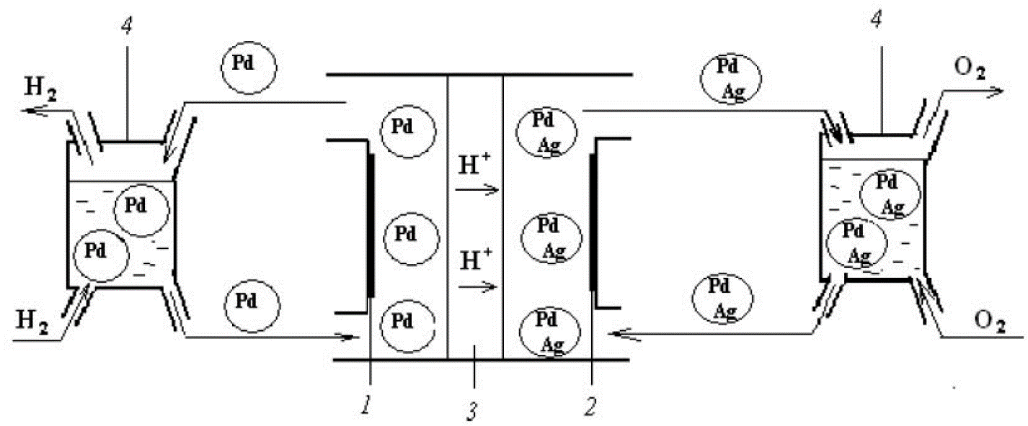
Рисунок 2 – Схема экспериментального топливного элемента
где
- 1 – анод.
- 2 – катод.
- 3 – мембрана.
- 4 – абсорбер.
Принципиальная схема работы топливного элемента включала следующие операции:
- Суспензия, состоящая из сферических гранул электродного материала и раствора серной кислоты, обрабатывалась в абсорбере рабочим газом (водородом или кислородом).
- Происходит покачивание через электродную камеру топливного элемента.
- Далее раствор возвращается в абсорбер.
- Для токоотвода в электродных камерах использовалась платиновая сетка.
- Катодная и анодная камеры толщиной 1 мм разделялись мембранами МК-40 и МФА-МА.

Результаты исследований
Предполагаемая структура сетчатого полисульфотетрафенилметациклофаноктола представлена [3] формулой, представленной на рисунке З:
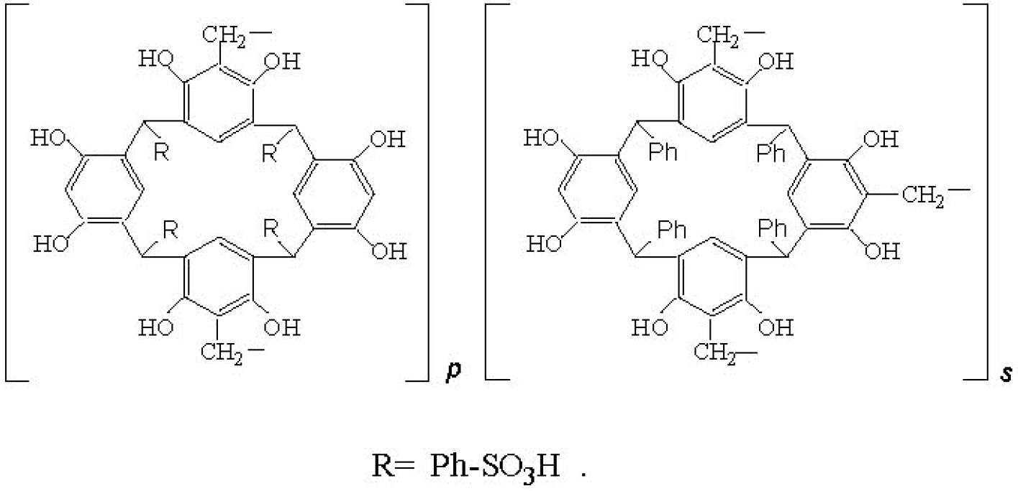
Рисунок 3 – Предполагаемая структура сетчатого полисульфотетрафенилметациклофаноктола
Благодаря строению метациклофаноктола получаем:
- Гидрофобные слои на молекулярном уровне.
- Пояс сформированный ареновыми фрагментами и гидрофильными заместителями.
- Сетчатый полисульфотетрафенилметациклофаноктол обладает пористостью с сочетанием гидрофильных слоев.
Это должно способствовать оптимальному распределению жидкости и газа в материале электрода и повышенною эффективности работы топливного элемента.
Полимер содержит ионогенные ОН- и S0₃H- группы, диссоциирующие в полярных растворителях с образованием подвижных протонов, поэтому в набухшем состоянии обладает ионной проводимостью.
В таблице 1 приведены значения удельной электрической проводимости полисульфонатотетрафенилметациклофаноктола в форме одно и двухзарядных катионов:
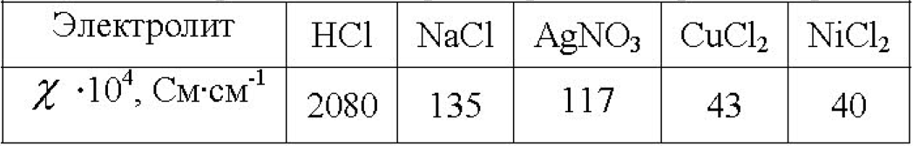
Таблица 1 - Удельная электрическая проводимость политетрафенилиметациклофаноктола (χ) приведенного в равновесие с раствором электролита при 298 К
Из таблицы следует:
- Электропроводность Н-формы полисульфонатотетрафенилметациклофаноктола является наибольшей и достигает 200 мСм*см⁻¹.
- Высокая протонная проводимость полимера, составляющего основу электродного материала, является важным фактором для водородно-кислородного топливного элемента, поскольку протон принимает участие в как в анодном процессе окисления водорода, так и в катодном процессе восстановления кислорода.
- Удельная электрическая проводимость полимера при переходе от водородной к солевым формам уменьшается до 4-15 мСм*см⁻¹.
- Следовательно, замена подвижных протонов полисульфонатотетрафенилметациклофаноктола катионами металлов, образующихся в процессах коррозии ТЭ, может сопровождаться снижением электропроводности полимерной фазы и эффективности работы ТЭ в целом.
- Вместе с тем, большая концентрация сильнокислотных S0₃H-групп в полисульфонатотетрафенилметациклофаноктоле, соответствующая ионообменной ёмкости по NaCl, способствует сохранению высокой протонной проводимости полимера при воздействии продуктов коррозии ТЭ.
Создание высокоэффективных топливных элементов невозможно без применения электродных материалов, обладающих каталитической активностью в реакциях окисления топлива и восстановления кислорода.
Лучшим катализатором электродных реакций в водородных топливных элементах признана платина, но её дефицит в природе и высокая стоимость стимулируют поиски новых каталитических систем.
В частности, предпринимаются попытки заменить часть или всю платину менее дорогими металлами, например, в качестве электрокатализаторов предлагаются [7 - 9]:
- Никель.
- Кобальт.
- Рутений.
- Серебро.
- Высокодисперсные палладий.
Наночастицы металлов в отсутствие носителя, как правило, достаточно быстро агломерируют, в результате чего их каталитические свойства сильно ухудшаются, поэтому представляет интерес иммобилизация нанодисперсных металлов в полимерной матрице.
Присутствие в структуре полисульфонатотетрафенилметациклофаноктола сильнокислотных S0₃H-групп позволяет вводить в него широкий спектр катионов с последующим получением металло-композитов, обладающих каталитической активностью в окислительно-восстановительных реакциях.
Нами в качестве электродных материалов ТЭ рассмотрены композиты на матрице полисульфонатотетрафенилметациклофаноктола, содержащие наноразмерные частицы палладии и серебра.
Для оценки возможности использования металлокомпозитов на матрице политетрафенилиметациклофаноктола в качестве электродных материалов ТЭ были измерены электрические потенциалы электродов на их основе, погружённых в водные растворы H₂S0₄, через которые пропускался водород или кислорода.
Результаты потенциометрии приведены на рисунке 4:
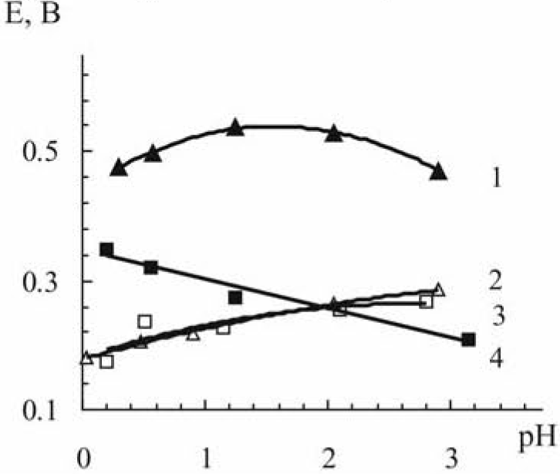
Рисунок 4 – Электрические потенциалы электрода, содержащего палладиевосеребряный нанокомпозит в системах
где
- Водный раствор H₂SO₄ - О₂ (1).
- Водный раствор H₂SO₄ - Н₂ (2).
- Водный раствор H₂SO₄ - О₂ (4).
- Измеренные относительно насыщенного хлорсеребряного электрода при 298
- Электрода, содержащего палладиевый нанокомпозит, в системах водный раствор H₂SO₄ - Н₂ (3).
На основании построенных графиков следуют следующие закономерности:
- Электрод на основе палладиевосеребряного композита в системе раствор H₂S0₄ – О₂ (рис.3, кривая 1) имеет наибольший потенциал во всём интервале значений pH растворов.
- Потенциалы электродов с палладиевосеребряным и палладиевым композитами в присутствие водорода (кривые 2 и 3) практически не отличаются, уменьшаясь от 0.3 В до 0.2 В при изменении pH раствора от 3 до 0.
- Максимальная разность потенциалов наблюдается между электродом, заполненным палладиевосеребряным композитом, в атмосфере O₂ и потенциалами электродов, содержащими палладиевосеребряный или палладиевый композит, в присутствии Н₂, погружённых в водные растворы H₂S0₄, pH которых лежит в интервале 0 - 2.
- Сопоставление результатов потенциометрии и сорбционных характеристик изученных нанокомпозитов показывает, что для достижения максимального значения э.д.с. водородного ТЭ на их основе следует использовать отрицательный электрод на базе палладиевого композита в паре с положительным электродом, функциональным материалом которого является палладиевосеребряный композит.
- Максимальная разность потенциалов наблюдается между электродом, заполненным палладиевосеребряным композитом, в атмосфере О₂ и потенциалами электродов, содержащими палладиевосеребряный или палладиевый композит, в присутствии Н₂, погружённых в водные растворы H₂SO₄, pH которых лежит в интервале 0 - 2.
Результаты потенциометрии показывают, что для достижения максимального значения э.д.с. водородного ТЭ отрицательный электрод на базе палладиевого композита следует использовать в паре с положительным электродом, функциональным материалом которого является палладиевосеребряный композит.
С применением нанокомпозитов на основе полисульфонатотетрафенилметациклофаноктола изготовлен экспериментальный образец водородного ТЭ электрохимического генератора, принципиальная схема которого приведена на рисунке 2.
В топливном элементе с палладиевым нанокомпозитом в качестве материала отрицательного электрода, на котором идёт окисление водорода, и с палладиевосеребряным композитом в качестве материала положительного электрода, на котором идёт восстановление кислорода, при напряжении 0.6 В плотность тока достигала 0.07 А•см⁻¹.
Основные выводы на основании проведенных исследований:
- Благодаря уникальному строению элементарного звена, высокой протонной проводимости и концентрации сильнокислотных ионогенных групп, полисульфонатотетрафенилметациклофаноктол представляет интерес как матрица металлополимерных композитов, перспективных для использования в качестве новых электродных материалов водородного ТЭ.
- Так, полисульфонатотетрафенилметациклофаноктол, содержащий нанодисперсный палладий, может быть использован как функциональный материал для отрицательного электрода, полисульфонатотетрафенилметациклофаноктол, содержащий наноразмерные частицы палладия и серебра - как функциональный материал положительного электрода водородного ТЭ.

Список литературы
- Коровин Н.В. Электрохимическая энергетика, Москва, Энергоатомиздат, 1991 год, страница 264.
- Электрохимические генераторы / Н.С. Лидоренко, Г.Ф. Мучник, Москва, Энергоиздат, 1982 год, страница 430.
- Патент на изобретение №2291171. Способ получения полимерного катионита / Г.Н. Альтшулер, Л.П. Абрамова, О.Г. Альтшулер. - Опубл. В Б.И., 2007. - №1. – 296 с.
- Novel network polymers based on calixresorcinarenes / H.N. Altshuler [и др.] // Macromol. Symposia, - 2002. - V.181. - №1. - P.1-4.2.
- Soli d phase nanoreactor based on polycalix[4]resorcinarene for catalytic processes with parti cipati on of hydrogen and oxygen / L. Sapozhnikova, O. Altshuler, N. Malyshenko, G. Shkurenko, E. Ostapova, H. Altshuler. // Int. J. Hidr. Energy, - 2011. - V.36 / - №1. — P.1259-1263
- Потенциал медьсодержащего редоксида / T.А. Кравченко, Н.В. Соцкая, В.А. Крысанов // Журнал физической химии, 2001 год, том 75, №4, страницы 134-138.
- Nanoporous PdCo Catalyst for Microfuel Cells: Electrodeposition and Dealloying / K. Lee, O. Savadogo, A. Ishihara, S. Mitsushim a, N. K amiya, K. Ota, / / J. Electrochem. Soc., - 2006. - V. 153. - P.A20 - A24.
- Scanning electrochemical microscopy characterization of bimetallic Pt-M (M= Pd, Ru, Ir) catalysts for hydrogen oxidation / Yu-Ching Weng, Cheng-Tse Hsieh // Electrochim. Acta, 2011 - V.56. P. 1932-1940.
- Synthesis of carbon-supported Pd-Sn catalyst by ultrasonic irradiationfor oxygen reduction reaction / J. Kima, T. Montmab, T. Osakaa // J. Power Sources, 2009. - V.l 89. - P. 909-915.
- Лучшие энергосберегающие дома.
Источник: Полисульфонатотетрафенилметациклофаноктол как основа новых электродных материалов для водородного топливного элемента / Е.В. Остапова, Г.Н. Альтшулер // Вестник КузГТУ, 2013 год, №2, страницы 79-82.

